附件1
開幕式流程(1月22日開幕式)
桃園市111年「十二星座奧運會」活動聯合開幕流程表
時間 | 進行項目 | 主持人(工作人員) | 備註
0800~0830 | 期前準備
0830~0900 | 各校及參加球隊人員報到
0900~0910 | 進場 |  | 帶球隊牌進場
0910~0920 | 介紹與會貴賓
0920~0925 | 主席致詞 | 主席
0925~0935 | 貴賓(代言人)致詞 |  | 主席邀請
0935~0945 | 3對3表演賽(5-10分) |  | 來賓與學生進行表演賽
0945-0955 | 簽署紀念球 | 來賓
0955~1000 | 開幕式結束 |  | 司儀  (開放現場人員與貴賓合照及媒體採訪)
1000~1010 | 活動規則說明
1010 | 比賽開始 |  | 回球場準備比賽

閉幕式流程(1月22日閉幕式)
桃園市111年「十二星座奧運會」活動聯合閉幕式流程表
時間 | 進行項目 | 主持人(工作人員) | 備註
1545~1555 | 閉幕式準備 | 少年隊/少年輔導委員會
1555~1610 | 表演賽(5-10分) |  | 來賓與學生進行表演賽
1610~1620 | 頒獎
1620~1630 | 主席致詞
1630 | 合照 | 全體
 | 散會

附件3
○○國中參加桃園市政府警察局111年寒假
「十二星座奧運會」競賽活動報名表
填表日期: ○○○年○○月○○日(星期○)
編號 | 姓名 |  | 身分證字號 | 出生年  月日 | 班級 | 家長姓名 | 家長聯絡電話 | 備註
1 |  |  |  |  |  |  |  | 領隊
2
3
4
5
6
7 |  |  |  |  |  |  |  | 女
8 |  |  |  |  |  |  |  | 女
學校聯絡人(職稱) |  |  |  | 行動電話 |  | 電子郵件
職稱 |  | (蓋章)
附件4
家長及本人同意書

本人 同意子女 參加
桃園市政府警察局辦理之
111年寒假「十二星座奧運會」競賽活動，
保證本人子女於活動期間確實遵守相關活動規定，並注意自身安全，如有不接受教導致發生意外或活動無關之疾病，願自行負責。特立同意書為憑。

此致
桃園市政府警察局

活動時間：111年1月22日9至17時
活動地點：桃園市立建國國民中學（桃園區介新街20號）

學生姓名： 班別學號：
身分證字號： 出生年月日：

學生簽章：

家長簽章： 聯絡電話：
聯絡住址：

中華民國 年 月 日

附件6
桃園市111年「十二星座奧運會」活動流程表
時間 | 項目 | 時間 |  | 場地1 |  |  | 場地2 |  |  | 場地3
1010~1110 | 籃球  3對3  競賽 | 抽籤1015
1010~1110 | 籃球  3對3  競賽 | 1030 | A |  | B | C |  | D | E |  | F
1010~1110 | 籃球  3對3  競賽 | 1040 | G |  | H | I |  | J | K |  | L
1115~1210 | 籃球  趣味  競賽 | 抽籤1115
1115~1210 | 籃球  趣味  競賽 | 1120 | A |  | B | C |  | D | E |  | F
1115~1210 | 籃球  趣味  競賽 | 1140 | G |  | H | I |  | J | K |  | L
1210~1310 | 休息用餐時間
1310~1400 | 桌球  2對2  競賽 | 抽籤1315
1310~1400 | 桌球  2對2  競賽 | 1320 | A |  | B | C |  | D | E |  | F
1310~1400 | 桌球  2對2  競賽 | 1340 | G |  | H | I |  | J | K |  | L
1400~1430 | 桌球  趣味  競賽 | 抽籤1405
1400~1430 | 桌球  趣味  競賽 | 1410 | A |  | B | C |  | D | E |  | F
1400~1430 | 桌球  趣味  競賽 | 1420 | G |  | H | I |  | J | K |  | L
1430~1545 | 躲避球趣味  競賽 | 抽籤1430
1430~1545 | 躲避球趣味  競賽 | 1430 | A |  | B |  |  |  | C |  | D
1430~1545 | 躲避球趣味  競賽 | 1455 | E |  | F |  |  |  | G |  | H
1430~1545 | 躲避球趣味  競賽 | 1520 | I |  | J |  |  |  | K |  | L

附件2
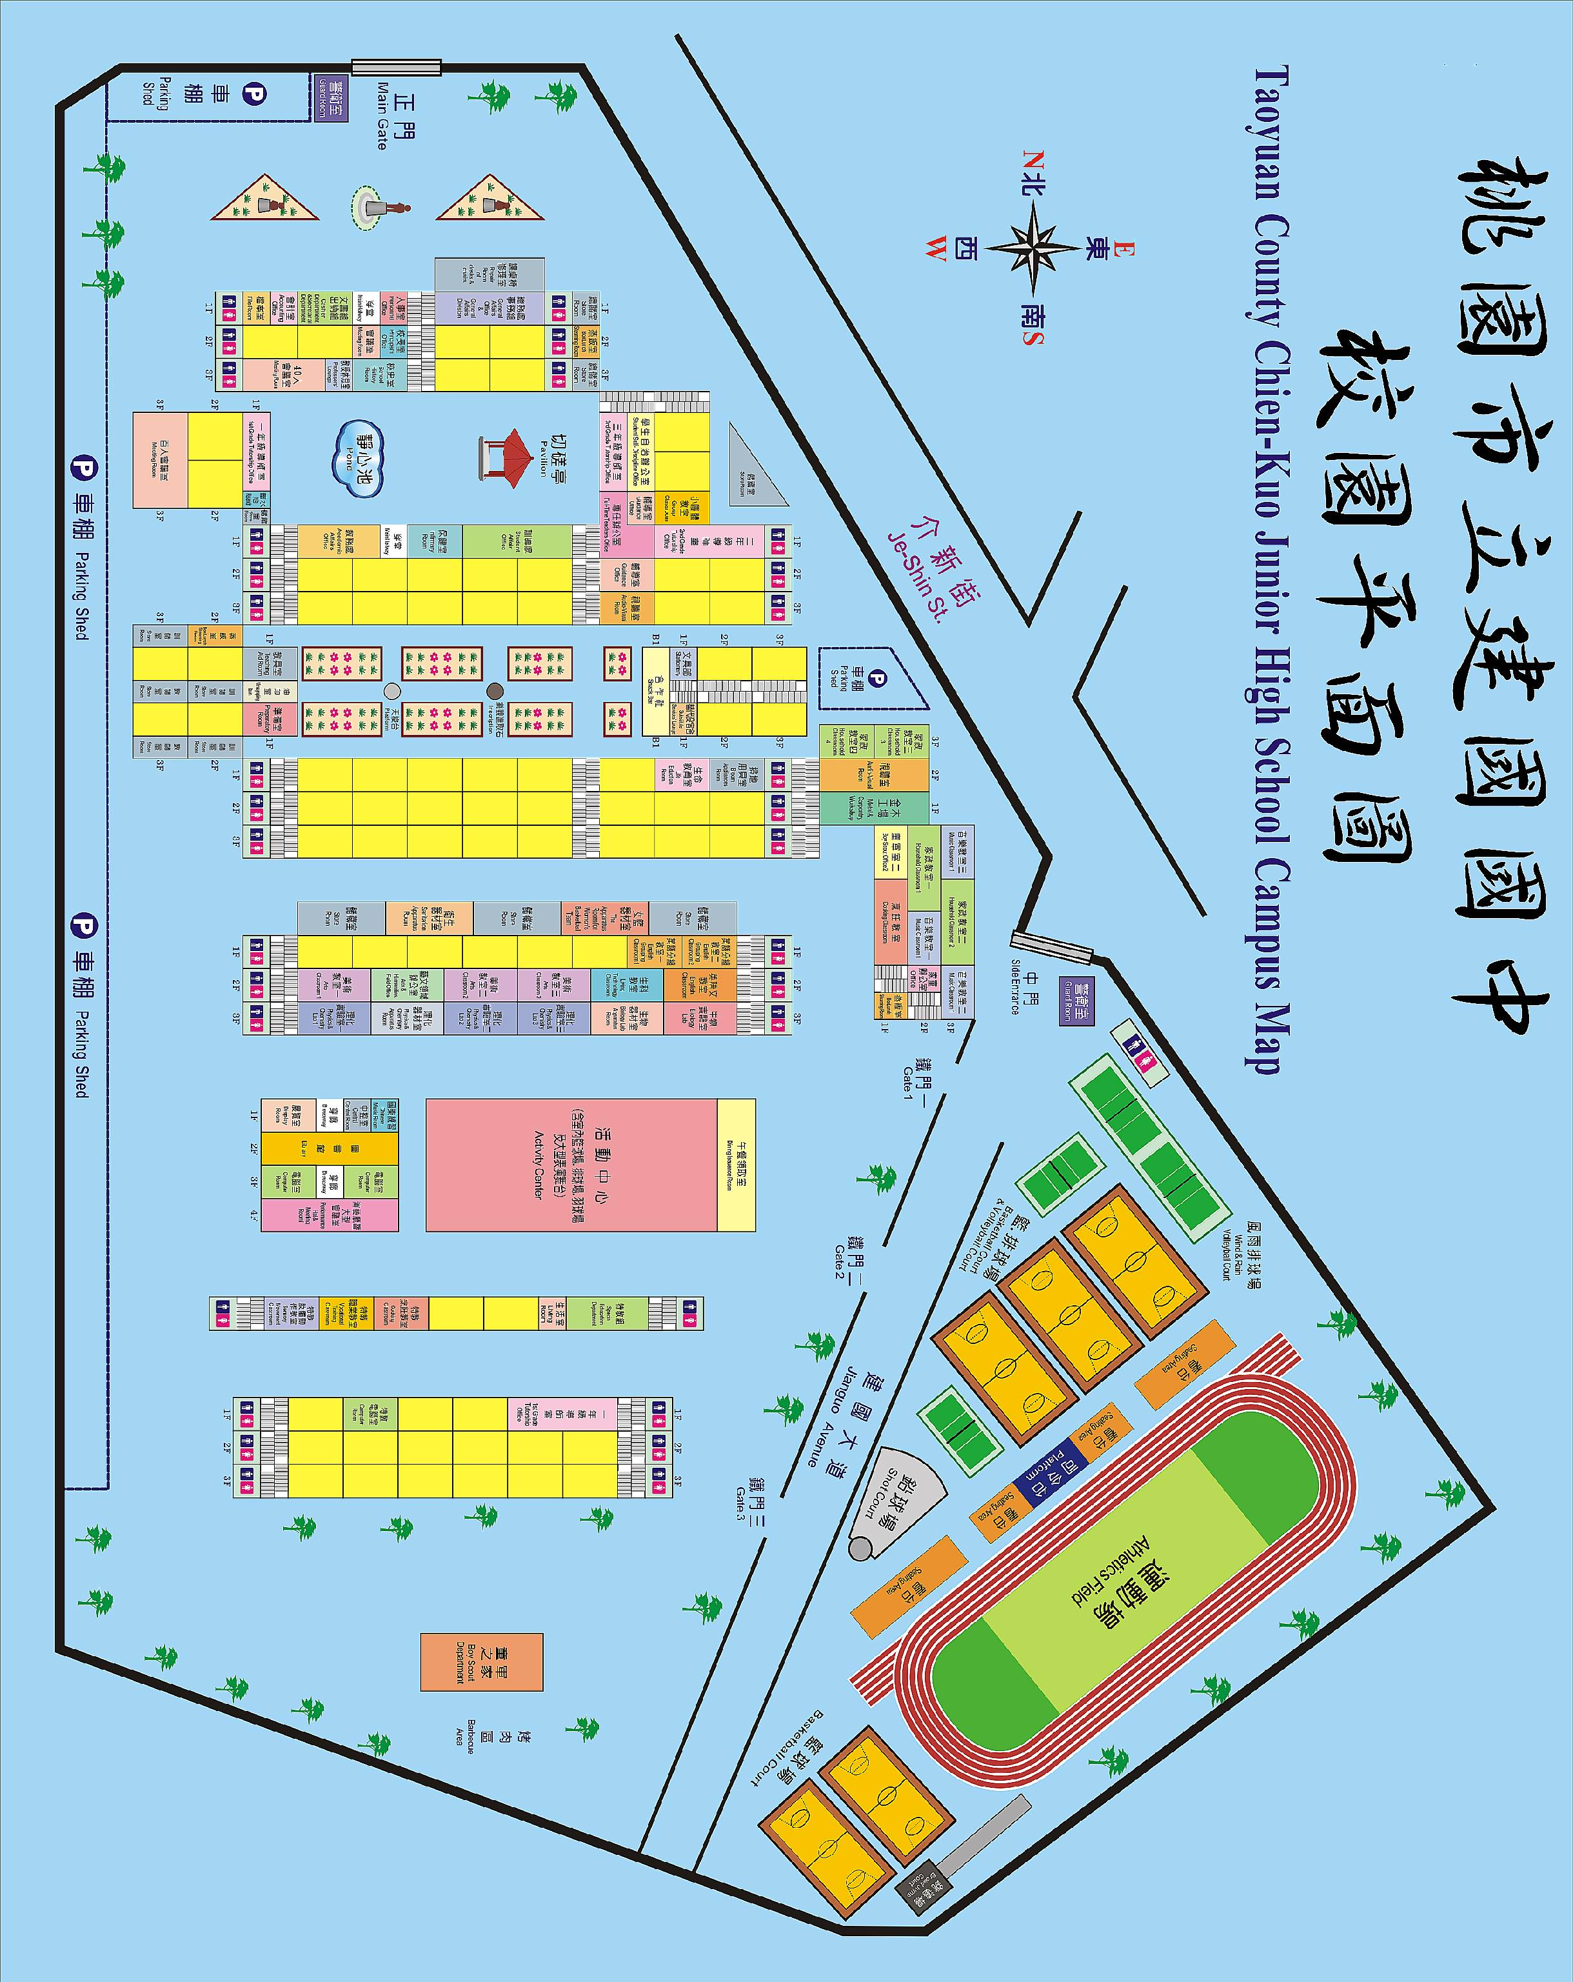

附件2-1
舞臺
場地1
場地3
場地2
入
口
服務臺

